# Цель работы

Познакомиться с операционной системой Linux, получить практические навыки работы с консолью и некоторыми графическими менеджерами рабочих столов операционной системы.

# Ход работы

1. Ознакомилась с теоретическим материалом
2. Загрузила компьютер (рис.1) 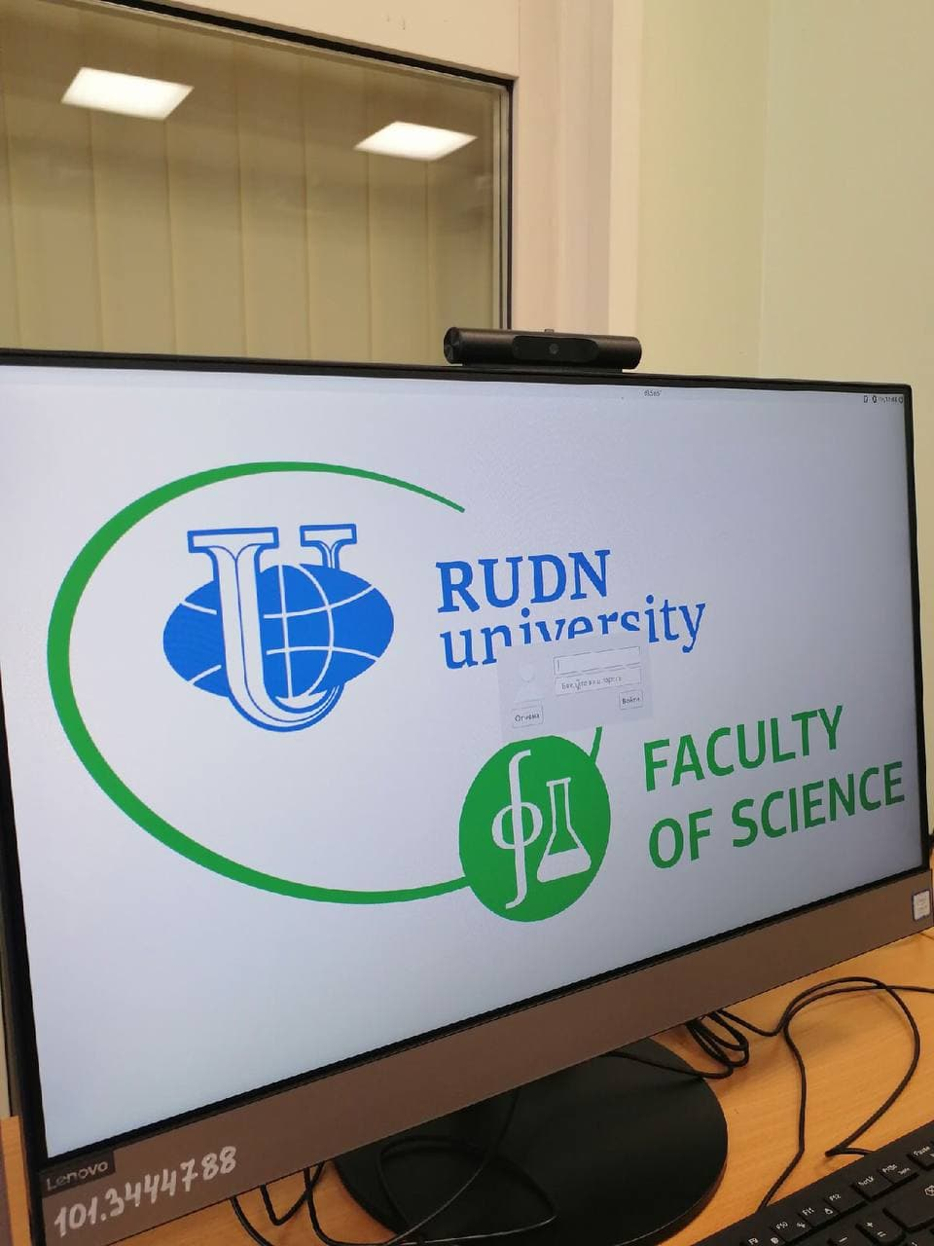
3. Перешла на текстовую консоль. На компьютере в диспейном классе доступно 6 текстовых консолей (рис.2). 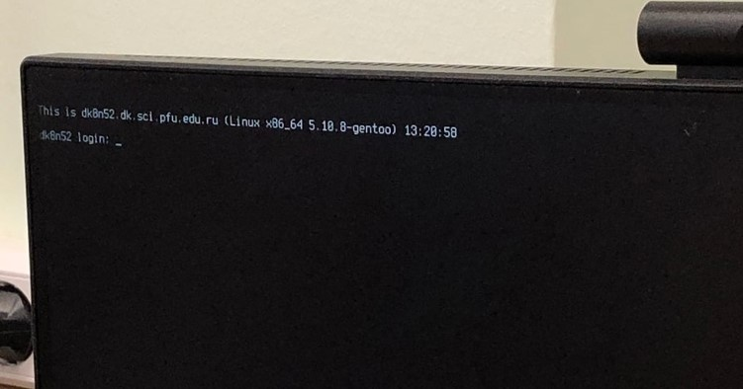
4. Попробовала перемещаться между текстовыми консолями, используя сочетатание клавиш: Ctrl+Alt+Fn, (где n-цифра от 1 до 6). На видео и фото видно, что меняется время, значит, мы меняем текстовую консоль(рис.3). 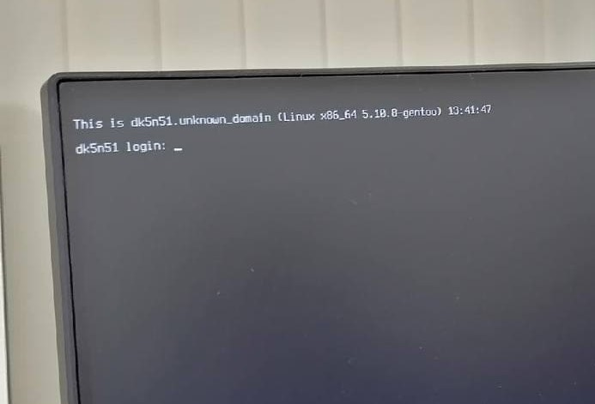
5. Зарегистрировалась в текстовой консоли операционной системы, набрав имя пользователя, соответствующее учётной записи(рис.4): ibgolothapova 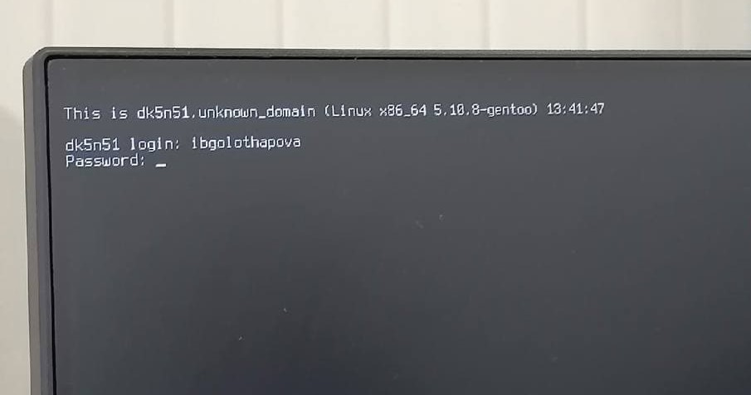
6. Затем ввела пароль. На экране при вводе символы не отображались, но в системе они фиксировались(рис.5). 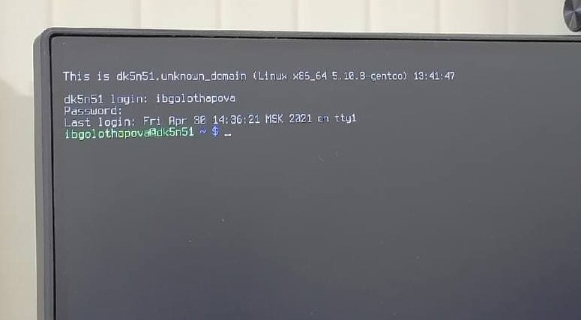
7. Завершила консольный сеанс, нажав сочетание клавиш(рис.6): Ctrl+D 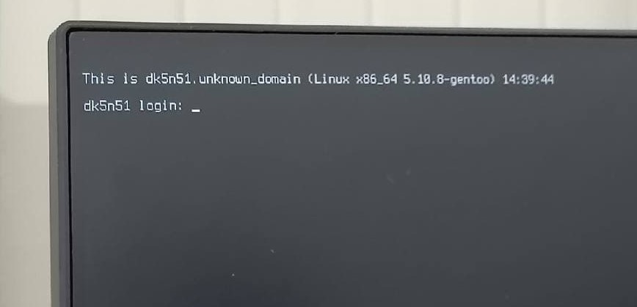
8. Переключилась на графический интерфейс, используя сочетание клавиш:Ctrl+Alt+F7 (рис.7) 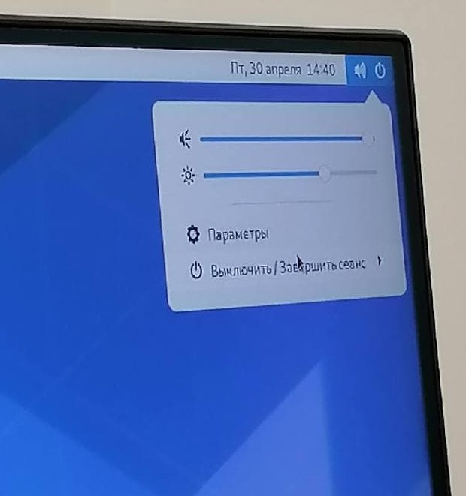
9. Ознакомилась с менеджером рабочих столов. Менеджер, запускаемый по умолчанию: *Классический GNOME*
10. Зарегистрировалась в графическом менеджере рабочего стола **GNOME**. (рис.8) 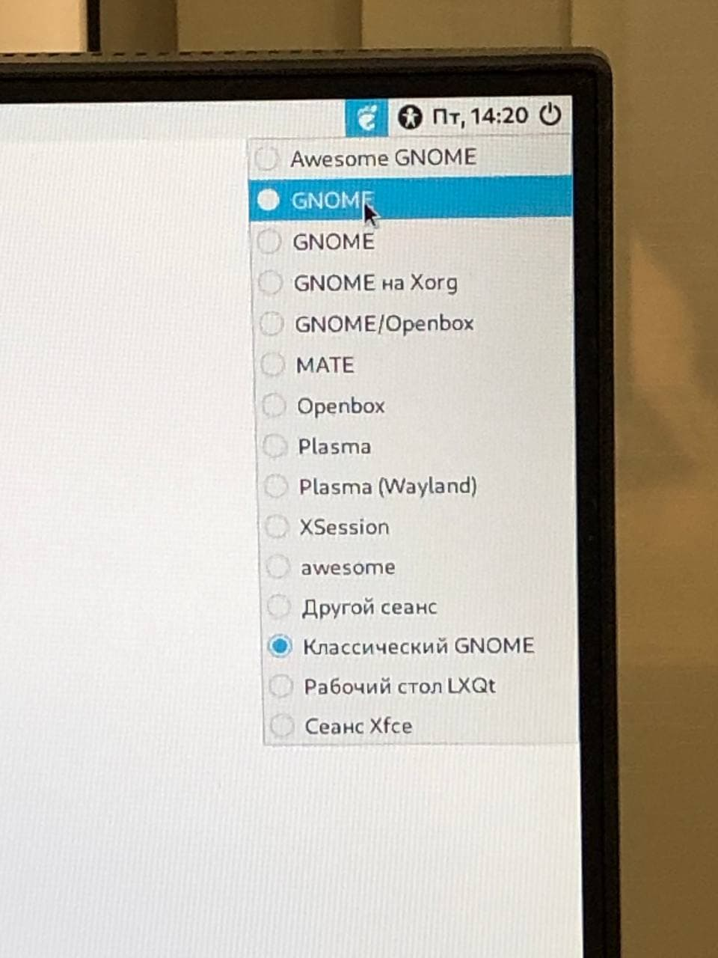
11. Изучила список установленных программ(рис.9). Запустила поочередно браузер, текстовой редактор(рис.11), текстовый процессор(рис.10), эмулятор консоли 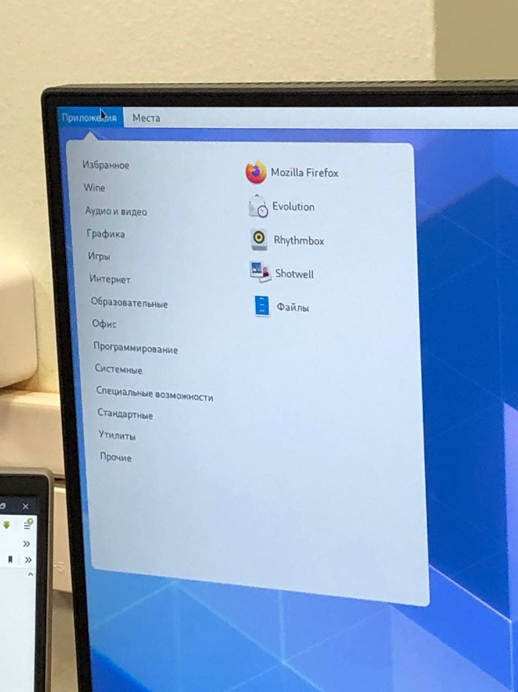 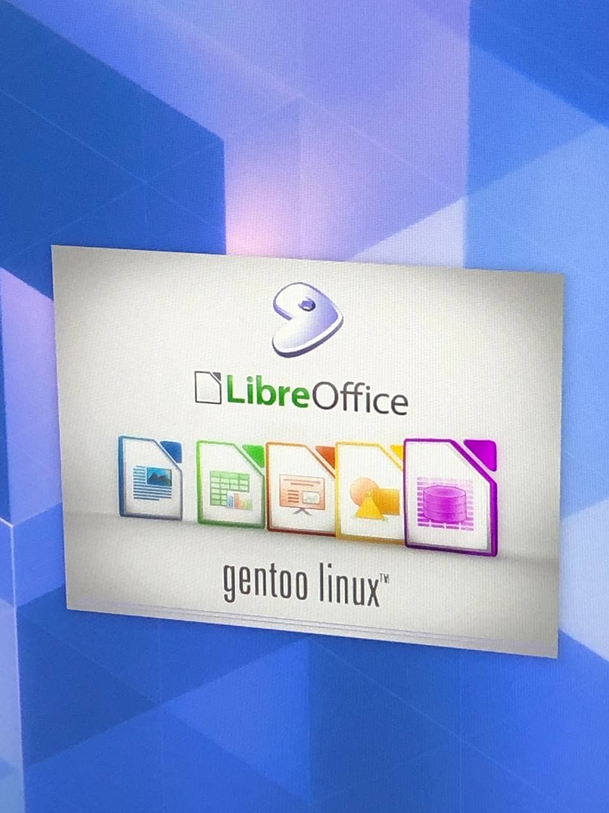 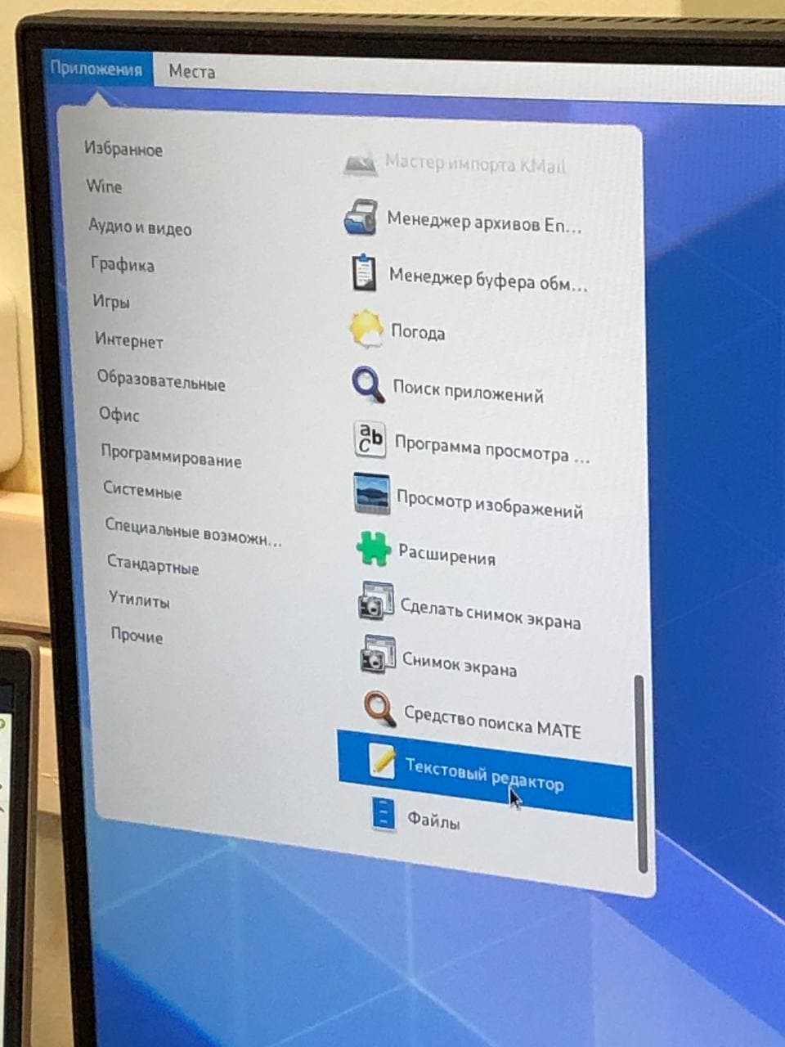
12. Зарегистрировалась в графическом менеджере рабочего стола **Plasma** (рис.13). Изучила список установленных программ(рис.14). Запустила поочередно браузер, текстовой редактор, текстовый процессор, эмулятор консоли. 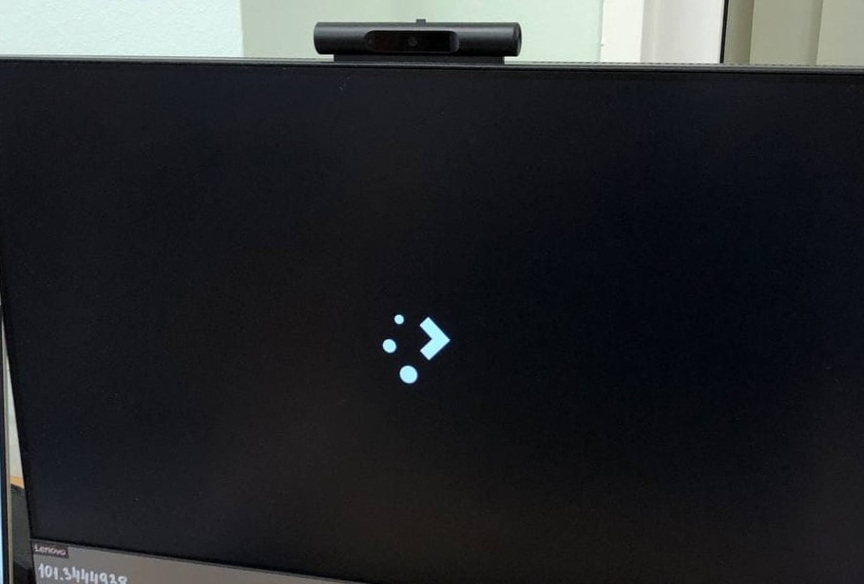 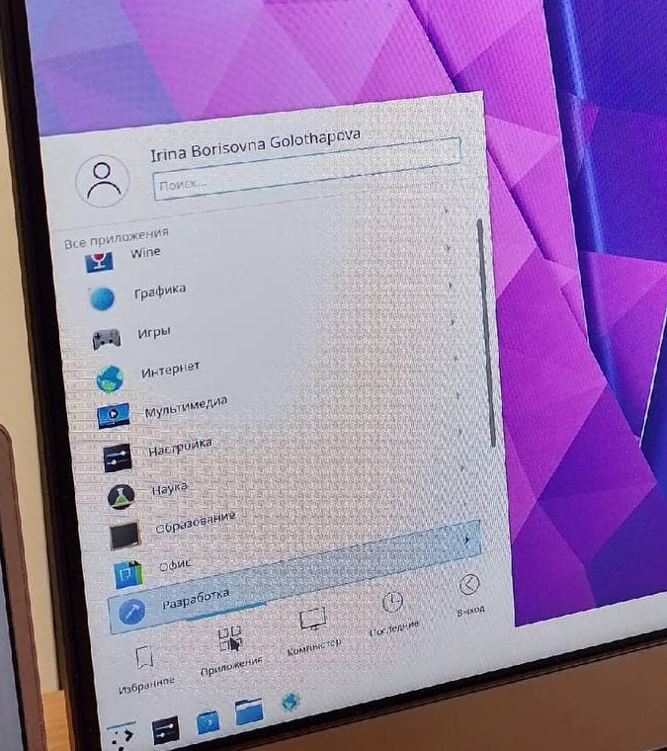
13. Зарегистрировалась в графическом менеджере рабочего стола **Xfce** (рис.16). Изучила список установленных программ(рис.17). Запустила поочередно браузер, текстовой редактор, текстовый процессор, эмулятор консоли. 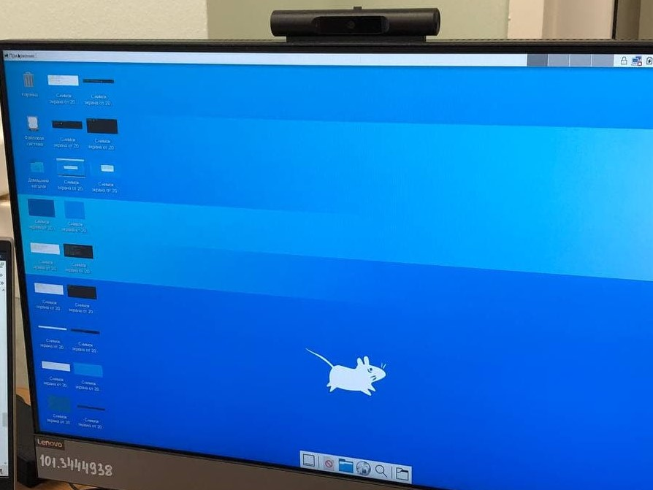 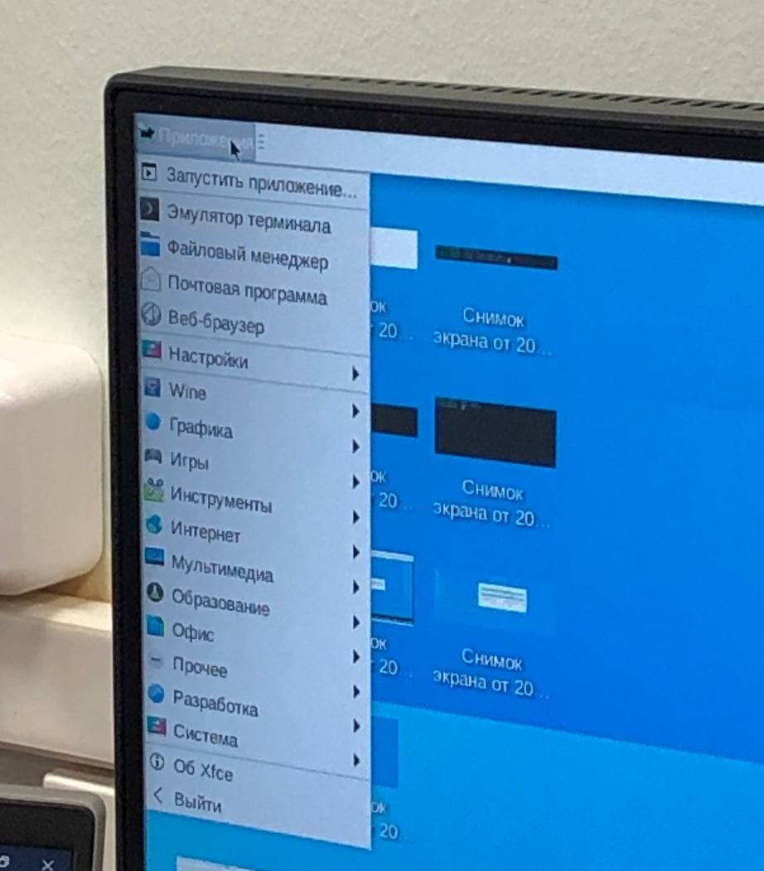
14. Зарегистрировалась в оконном менеджере **Openbox**(рис.18). Изучила список установленных программ(рис.19). Запустила поочередно браузер, текстовой редактор(рис.20), текстовый процессор, эмулятор консоли. 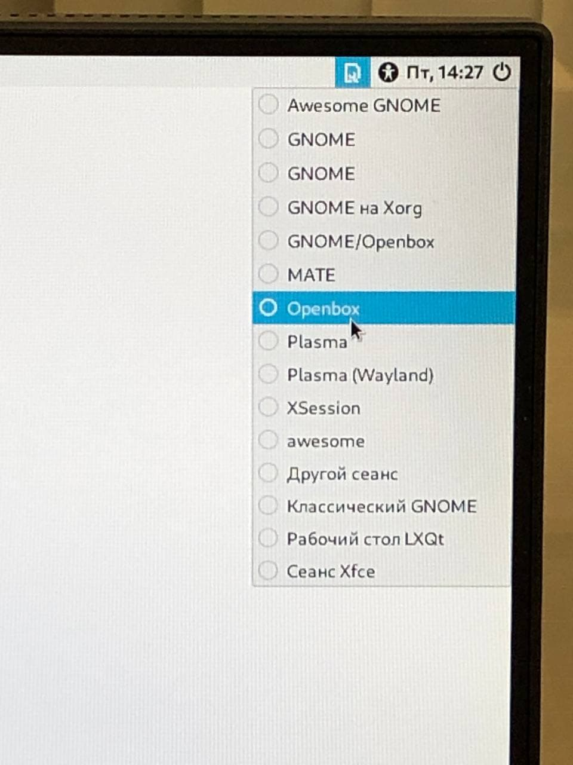 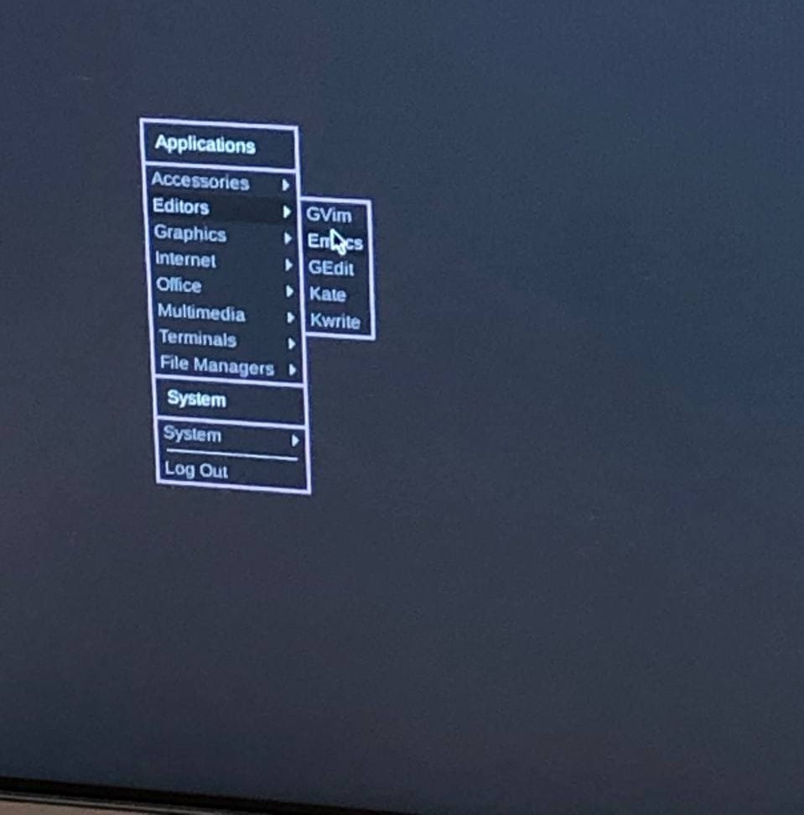 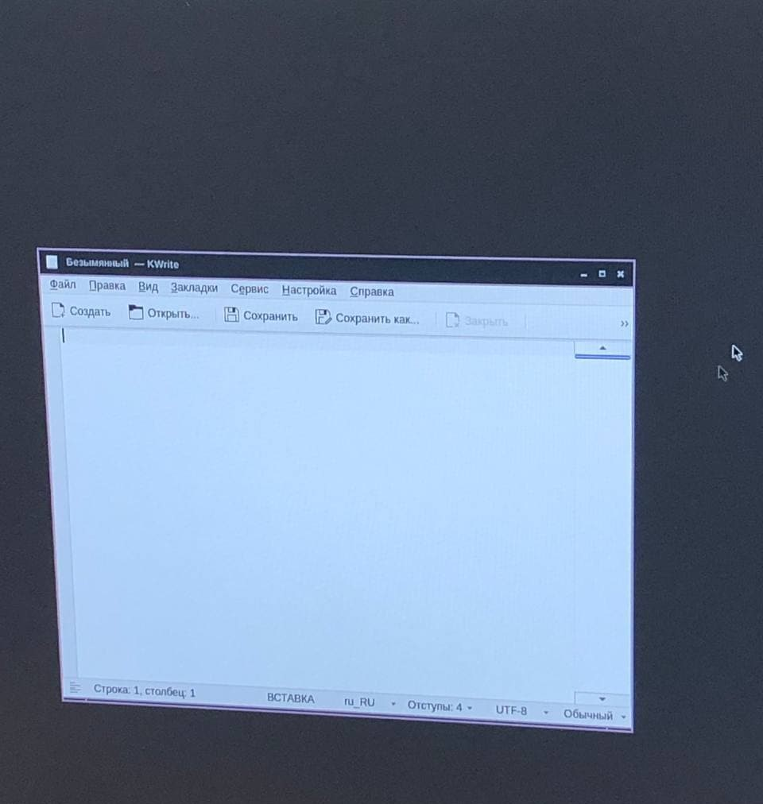

# Вывод

В ходе лабораторной работы я познакомилась с операционной системой Linux, получила практические навыки работы с консолью и некоторыми графическими менеджерами рабочих столов операционной системы

## Ответы на контрольные вопросы

*1.Что такое компьютерный терминал? Есть ли, по вашему мнению, у него преимущества перед графическим интерфейсом?*

**Ответ:** Терминал - это интерфейс компьютера для последовательной передачи данных — ввода и изображения текста. Информация представляется в виде массива предопределённых знаков. По моему мнению, главное преимущество терминала - это то, что пользователи терминалов могут совместно использовать данные и файлы и даже посылать электронную почту друг другу. Это является подобием локальной сети.

*2.Что такое входное имя пользователя?*

**Ответ:** Входное имя пользователя - это регистрационное имя, полученное от сервис - провайдера. Оно позволяет определять какие действия он может выполнять при работе

*3.В каком файле хранятся пароли пользователей? В каком виде они хранятся?*

**Ответ:** В Linux нет особого реестра, где бы хранились настройки программ, данные пользователей и другие компоненты системы. Всё хранится в файлах.Изначально для хранения паролей использовался файл /etc/passwd. Но этот файл доступен для чтения всем пользователям. Поэтому, из соображений безопасности, пароли пользователей были перенесены в файл /etc/shadow. Этот файл доступен для чтения только пользователю root.

*4.Где хранятся настройки пользовательских программ?*

**Ответ:** Операционная система Linux в отличие от Windows не имеет общего реестра для хранения настроек системы, все настройки хранятся в конфигурационных файлах. Большинство этих файлов размещено в папке /etc/.

*5.Какое входное имя у администратора ОС Unix?*

*6. Имеет ли администратор доступ к настройкам пользователей?*

**Ответ:** По сути новый пользователь, которого мы создаём при установке Linux является администратором и имеет те же права, что и Суперпользователь, но испортить что-то в системе из под этой учетной записи нельзя, так как самые важные процессы и доступ к важным системным файлам имеет только Суперпользователь.

*7. Каковы основные характеристики многопользовательской модели разграничения доступа?*

**Ответ:** Процедура регистрации в системе обязательна для Linux. Каждый пользователь операционный системы имеет определенные ограничения на возможные с его стороны действия: чтение, изменение, запуск файлов, а также на ресурсы: пространство на файловой системе, процессорное время для выполнение текущих задач (процессов). При этом действия одного пользователя не влияют на работу другого. Такая модель разграничения доступа к ресурсам операционной системы получила название многопользовательской. В многопользовательской модели пользователи делятся на пользователей с обычными правами и администраторов. Пользователь с обычными правами может производить действия с элементами операционной системы только в рамках выделенного ему пространства и ресурсов, не влияя на жизнеспособность самой операционной системы и работу других пользователей. Полномочия же пользователей с административными правами обычно не ограничены.

*8. Какую информацию кроме пароля и логина содержит учётная запись пользователя?* **Ответ:**

* внутренний идентификатор пользователя
* идентификатор группы
* анкетные данные пользователи
* домашний каталог
* указатель на программную оболочку

*9. Что такое UID и GID? Расшифруйте эти аббревиатуры.*

**Ответ:** UID (Unique identifier) GID (Group ID)

*10. Что такое GECOS?*

**Ответ:** Анкетные данные пользователя (General Information)

*11. Что такое домашний каталог? Какие файлы хранятся в нем?*

**Ответ:** В домашнем каталоге пользователя хранятся данные пользователя, настройки рабочего стола и других приложений. Содержимое домашнего каталога обычно не доступно другим пользователям с обычными правами и не влияет на работу и настройки рабочей среды других пользователей.

*12. Как называется ваш домашний каталог?*

**Ответ:** home/ibgoloshchapowa

*13. Имеет ли администратор возможность изменить содержимое домашнего каталога пользователя?* *14. Что хранится в файле /etc/passwd?*

**Ответ:** Учётные записи пользователей

*15.Как, просмотрев содержимое файла /etc/passwd, узнать, какие пользователи не смогут войти в систему?*

**Ответ:** Символ * в поле password некоторой учётной записи в файле /etc/passwd означает, что пользователь не сможет войти в систему.

*16.Что такое виртуальные консоли? Как вы думаете, что означает слово «виртуальный» в данном контексте?*

**Ответ:** Виртуальные консоли — реализация концепции многотерминальной работы в рамках одного устройства.

*17.Зачем нужна программа getty?*

**Ответ:** программа для UNIX-подобных операционных систем, управляющая доступом к физическим и виртуальным терминалам (tty). Программа выполняет запрос имени пользователя и запускает программу 'login' для авторизации пользователя.

*18.Что такое сеанс работы?*

**Ответ:** Весь процесс взаимодействия пользователя с системой с момента регистрации до выхода называется сеансом работы.

*19.Что такое тулкит?*

**Ответ:** Toolkit (Tk, «набор инструментов», «инструментарий»)— кроссплатформенная библиотека базовых элементов графического интерфейса, распространяемая с открытыми исходными текстами.

*20.Какие основные тулкиты существуют в системе Unix?*

**Ответ:** Используются следующие основные тулкиты: – GTK+ (сокращение от GIMP Toolkit) — кроссплатформенная библиотека элементов интерфейса; – Qt — кросс-платформенный инструментарий разработки программного обеспечения на языке программирования C++. GTK+ состоит из двух компонентов: – GTK — содержит набор элементов пользовательского интерфейса (таких, как кнопка, список, поле для ввода текста и т. п.) для различных задач; – GDK — отвечает за вывод информации на экран, может использовать для этого X Window System, Linux Framebuffer, WinAPI. На основе GTK+ построены рабочие окружения GNOME, LXDE и Xfce. Естественно, эти тулкиты могут использоваться и за пределами «родных» десктопных окружений. Qt используется в среде KDE (Kool Desktop Environment).